อินโฟกราฟิกนโยบายไม่รับของขวัญและของกำนัลทุกชนิด (No Gift Policy)
จากการปฏิบัติหน้าที่ ของสถานีตำรวจภูธรโคกสว่าง

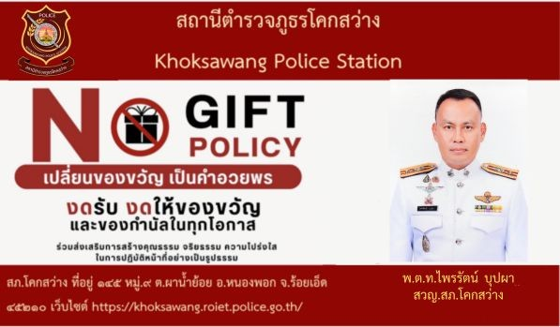

อินโฟกราฟิกนโยบายไม่รับของขวัญและของกำนัลทุกชนิด (No Gift Policy)
จากการปฏิบัติหน้าที่ ของสถานีตำรวจภูธรโคกสว่าง
